IMI HEIMEIER Thermostat-Kopf K versetzter Sollwertbereich 6-22 Garderobe C
IMI Hydronic Engineering Deutschland

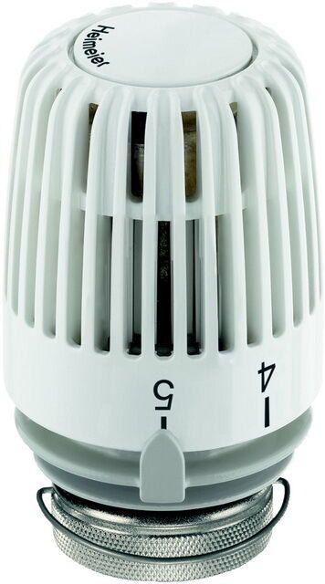Eigenschaften
GTIN:
4024052272518
HAN:
6120-22.500
Einstellbereich (mm)
6,00 - 20,00

